Πέμπτη 17 Δεκεμβρίου 2020

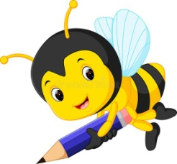
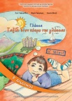
Γλώσσα
Βιβλίο: σελ 42-43-44
Ανάγνωση: Το ποίημά μου για τη γιορτούλα μας.
Ορθογραφία - Αντιγραφή: Τις λέξεις της Άσκησης 5 ( σελ 44 του Β.)
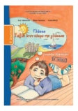
Τετράδιο Εργασιών: σελ 77 ( Μόνο Άσκηση 8 για το σπίτι)
Ασκήσεις για το σπίτι: Άσκηση 8 ( σελ 77 του Τ.Ε.)
Αν θέλω: Εξασκούμαι σε εργασίες από το ψηφιακό μελίσσι.

Μαθηματικά

Αν θέλω: Εξασκούμαι σε εργασίες από το ψηφιακό μελίσσι.
Τις εργασίες, αν θέλετε, μπορείτε να μου τις στέλνετε όλες μαζί στο τέλος της εβδομάδας για να τις διορθώνω(email: k_tmaria@hotmail.gr).
Με πολλή αγάπη
η δασκάλα σας
Κουτελίδα Μαρία
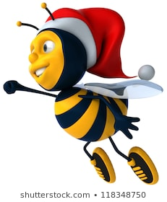

7 μέρες για τα Χριστούγεννα!

